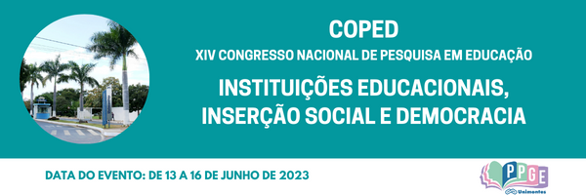

**MAPEAMENTO E LEVANTAMENTO DAS POTENCIALIDADES DE *SOFTWARES* PARA O ENSINO DE ESTATÍSTICA: UM ESTUDO INVESTIGATIVO**

Iago Marcelino De Oliveira

Instituto Federal de Educação, Ciência e Tecnologia do Norte de Minas Gerais (IFNMG)

imdo@aluno.ifnmg.edu.br

Euclides Gabriel Lima Ferreira

Instituto Federal de Educação, Ciência e Tecnologia do Norte de Minas Gerais (IFNMG)

eglf@aluno.ifnmg.edu.br

Josué Antunes de Macêdo

IFNMG e Universidade Estadual de Montes Claros

josueama@gmail.com

**Palavras-chave**: Ferramentas Digitais. Educação Matemática. Educação Estatística. *Softwares* Livres.

**Resumo Simples**

O ensino da Estatística se torna cada dia mais importante, dado a quantidade de informações presentes no dia a dia dos cidadãos, contudo esta disciplina, por conter muitas definições e ideias abstratas acaba sendo pouco atrativa para os alunos, diante disso, metodologias que favoreçam a aprendizagem e também os motivem a querer aprender são necessárias na sala de aula. Autores como Macêdo, Almeida e Voelzke (2016) deixam claro que a utilização de *softwares* pode inovar a educação, trazendo interatividade para o processo educativo, fazendo que através deles se tenha um aprendizado mais expressivo. Diante disso, a presente pesquisa tem por objetivos mapear *softwares* livres e gratuitos de estatística e levantar suas potencialidades para o uso no ensino desta disciplina. Inicialmente foi feito um estudo exploratório com o intuito de conhecer a literatura já existente acerca do ensino de estatística através de *softwares*, e em seguida, realizou-se uma catalogação de *softwares* livres, utilizando-se uma metodologia com abordagem qualitativa, que segundo Godoy (1995), uma das características é ser descritiva, ou seja iremos descrever os programas catalogados com o intuito de fazer um levantamento das potencialidades deles para o ensino da estatística. Os resultados da pesquisa são relevantes no meio educativo, uma vez que professores e instituições de ensino terão informações de programas que possam complementar a prática docente em sala de aula, diante do processo de ensino e aprendizagem. É importante ressaltar que o programa é apenas uma ferramenta, o que vai tornar o *software* efetivo será a didática aplicada pelo professor, sendo assim, a inserção das ferramentas tecnológicas nos cursos de formação de professores é importante. Ao fazer o estudo exploratório das literaturas já existentes, percebemos que a maioria dos *softwares* utilizados são pagos, como por exemplo o TinkerPlots, Minitab e Genstat, dentre esses foram selecionados ao todo 35, e logo após a filtragem apenas 10 *softwares* foram escolhidos. Até o momento foram avaliados a capacidade de cada um deles de trabalhar com a estatística descritiva, destacando-se entre eles o Jamovi, Bioestat e também o R. O que se pode perceber é que os *softwares* não foram desenvolvidos para o ensino e sim análise de dados, contudo com a abordagem correta eles podem ser utilizados em sala de aula, pois facilitam a observação de medidas de tendência central e também de dispersão de diferentes dados, além de permitir o ensino de tabelas de frequência de dados qualitativos, possibilitando ao aluno ver e lidar com um número maior de dados de forma mais dinâmica.

**Referências**

GODOY, Arilda Schmidt. Introdução a pesquisa qualitativa e suas possibilidades. **Revista  de Administração de Empresas**, São Paulo (SP), v. 35, n. 2, p. 57-63, mar/abr.1995.

MACÊDO, Josué Antunes de; ALMEIDA, Samara Neves de; VOELZKE, Marcos Rincon.  Descrições de programas livres e gratuitos para o ensino da Matemática. **Abakós**, v. 4, n.  2, p. 3-19, 2016.